299-2024-01-05.С-570

О внесении изменений в Порядок создания, хранения, использования и восполнения резерва материальных ресурсов для ликвидации чрезвычайных ситуаций и номенклатуру и объем резерва материальных ресурсов для ликвидации чрезвычайных ситуаций Пермского муниципального округа Пермского края, утвержденные постановлением администрации Пермского муниципального округа Пермского края от 14 ноября 2023 г. № СЭД-2023-299-01-01-05.С-889 «О создании резервов материальных ресурсов для ликвидации чрезвычайных ситуаций Пермского муниципального округа Пермского края»

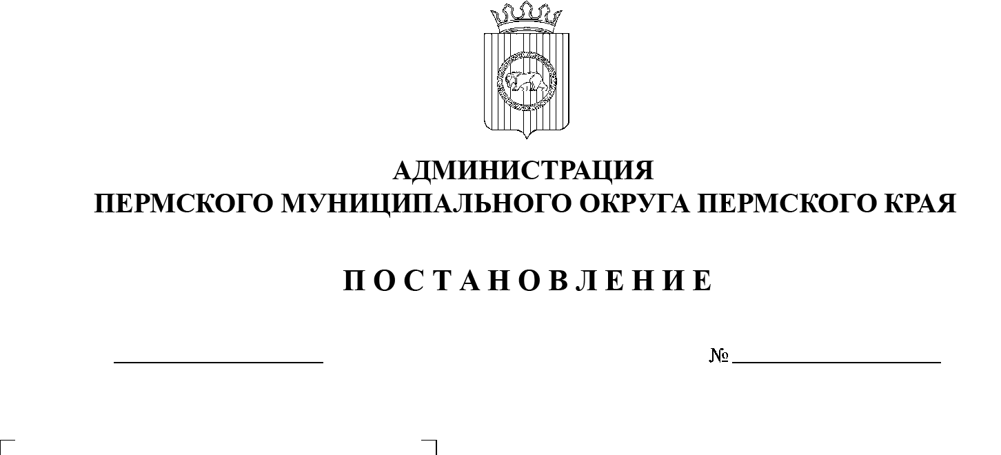В соответствии с подпунктом «д» пункта 2 статьи 11 и статьей 25 Федерального закона от 21 декабря 1994 г. № 68-ФЗ «О защите населения и    территорий от чрезвычайных ситуаций природного и техногенного характера», пунктом 6 части 2 статьи 30 Устава Пермского муниципального округа Пермского края

23.07.2024

администрация Пермского муниципального округа Пермского края ПОСТАНОВЛЯЕТ:

1. Внести в Порядок создания, хранения, использования и восполнения резерва материальных ресурсов для ликвидации чрезвычайных ситуаций и номенклатуру и объем резерва материальных ресурсов для ликвидации чрезвычайных ситуаций Пермского муниципального округа Пермского края, утвержденные постановлением администрации Пермского муниципального округа Пермского края от 14 ноября 2023 г. № СЭД-2023-299-01-01-05.С-889 «О создании резервов материальных ресурсов для ликвидации чрезвычайных ситуаций Пермского муниципального округа Пермского края» следующие изменения:
   1. Порядок создания, хранения, использования и восполнения резерва материальных ресурсов для ликвидации чрезвычайных ситуаций Пермского муниципального округа Пермского края дополнить пунктом 15 следующего содержания:

«15. Созданные резервы материальных ресурсов могут использоваться при введении режима повышенной готовности».

1.2. Номенклатуру и объем резерва материальных ресурсов для ликвидации чрезвычайных ситуаций Пермского муниципального округа Пермского края изложить в новой редакции согласно приложению к настоящему постановлению.

2.  Настоящее постановление опубликовать в газете «НИВА» и   разместить на официальном сайте Пермского муниципального округа в информационно-телекоммуникационной сети Интернет ([www.permokrug.ru](http://www.permokrug.ru)).

3.  Настоящее постановление вступает в силу со дня его официального опубликования.

Глава муниципального округа В.Ю. Цветов

Приложение

к постановлению

администрации Пермского муниципального округа

Пермского края

от 23.07.2024 № 299-2024-01-05.С-570

**НОМЕНКЛАТУРА И ОБЪЕМ**

**резерва материальных ресурсов для ликвидации**

**чрезвычайных ситуаций природного и техногенного характера**

**Пермского муниципального округа Пермского края**

|  |  |  |  |  |
| --- | --- | --- | --- | --- |
| №  п/п | Номенклатура материальных средств | Единицы измерения | Количество | Примечание |
| **1. Продовольствие:**  **обеспечение населения (из расчета снабжения 50 чел.) и обеспечение спасателей, рабочих, разбирающих завалы при ведении спасательных работ, личного состава медицинских формирований (из расчета снабжения 20 чел.)** | | | | |
| 1 | Крупы | тонн | 0,0168 |  |
| 2 | Макаронные изделия | тонн | 0,0084 |  |
| 3 | Мясные консервы | тонн | 0,0315 |  |
| 4 | Рыбные консервы | тонн | 0,0021 |  |
| 5 | Молочные консервы | тонн | 0,01365 |  |
| 6 | Масло растительное | тонн | 0,0021 |  |
| 7 | Соль | тонн | 0,0042 |  |
| 8 | Сахар | тонн | 0,01575 |  |
| 9 | Чай | тонн | 0,00042 |  |
| 10 | Вода питьевая | литров | 525 |  |
| **2. Вещевое имущество и ресурсы жизнеобеспечения** | | | | |
| **2.1. Вещевое имущество** | | | | |
| 1 | Куртки, брюки рабочие | компл. | 20 | Формируется в соответствии с требованиями Федерального закона от 05.04.2013 № 44-ФЗ «О контрактной системе в сфере закупок товаров, работ, услуг для обеспечения государственных и муниципальных нужд» |
| 2 | Сапоги рабочие зимние | пар | 20 |
| 3 | Сапоги резиновые | пар | 20 |
| 4 | Головные уборы | штук | 20 |
| **2.2. Ресурсы жизнеобеспечения** | | | | |
| 5 | Палатки летние | штук | 3 |  |
| 6 | Кровати раскладные | штук | 50 |  |
| 7 | Постельные принадлежности | компл. | 50 |  |
| 8 | Моющие средства | кг | 2,5 |  |
| 9 | Печь полевая для приготовления пищи | штук | 1 |  |
| 10 | Набор посуды для печи полевой | компл. | 1 |  |
| 11 | Кухонная посуда | компл. | 50 |  |
| 12 | Термос полевой (объем 20л) | штук | 2 |  |
| 13 | Лампа керосиновая | штук | 3 |  |
| **3. Строительные материалы** | | | | |
| 1 | Кабели силовые гибкие АВВГ | м | 60,0 |  |
| 2 | Осветительная установка «Световая башня» | штук | 1 |  |
| 3 | Световая мачта | штук | 1 |  |
| 4 | Кабель электропитания 30 метров | м | 30 |  |
| 5 | Топор плотницкий | штук | 1 |  |
| 6 | Топор пожарный | штук | 1 |  |
| 7 | Пила - ножовка | штук | 1 |  |
| 8 | Лопаты | штук | 2 |  |
| 9 | Электроконвекторы | штук | 48 |  |
| **4. Нефтепродукты** | | | | |
| 1 | Дизельное топливо (по сезону) | тонн | 2 |  |
| 2 | Автомобильный бензин АИ-92, АИ-95 | тонн | 2 каждого |  |
| **5. Оборудование и специальное имущество экстренного реагирования** | | | | |
| 1 | Генератор бензиновый | штук | 3 |  |
| 2 | Генератор дизельный | штук | 1 |  |
| 2 | Пожарная мотопомпа | штук | 1 |  |
| 3 | Рукав пожарный универсальный Ду 51 мм с ГР-50 | штук по 20 м | 1 |  |
| 4 | Лодка моторная надувная «SOLAR 450МК» с лодочным мотором «MERCURY» 9.8 кВт | штук | 1 |  |
| 5 | Спасательный жилет | штук | 5 |  |
| 6 | Спасательный круг | штук | 1 |  |
| 7 | Спасательный конец «Александрова» | штук | 1 |  |